可按以下代码修改红绿灯时间，修改后面的数字即可
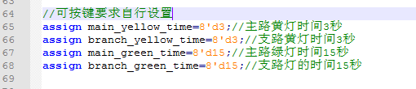

- 工程文件

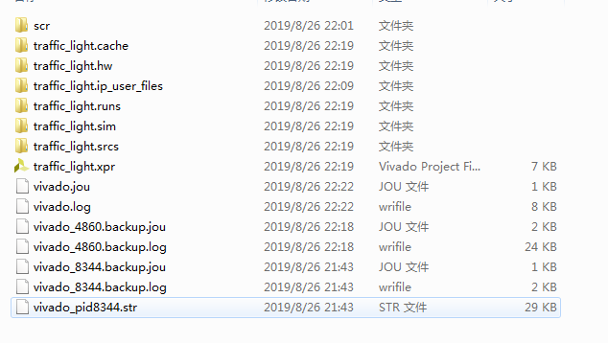

- 程序文件
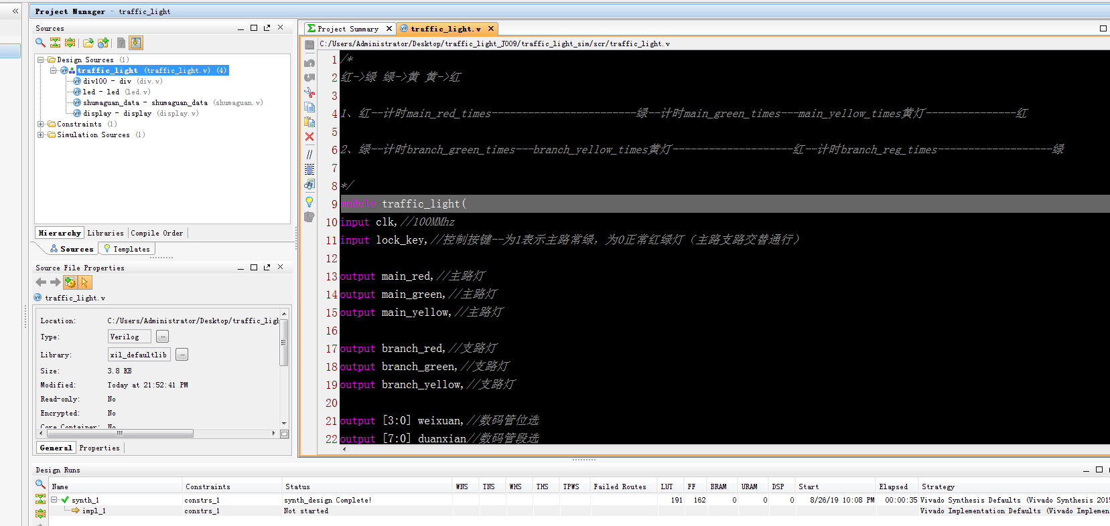

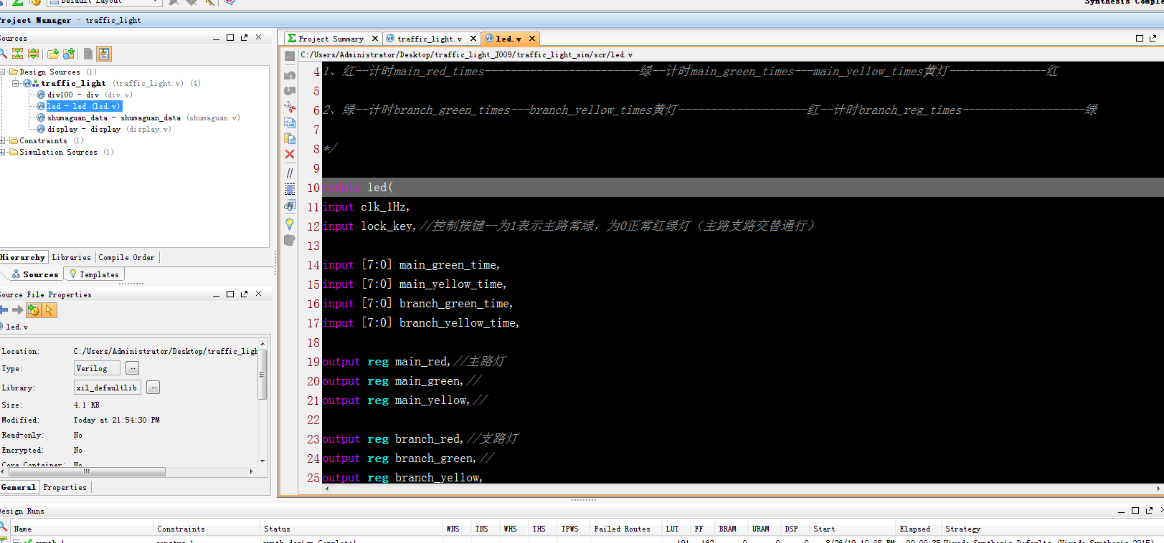

- 程序编译
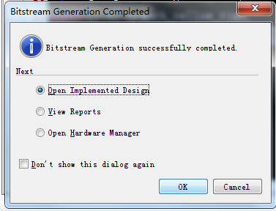

- RTL图
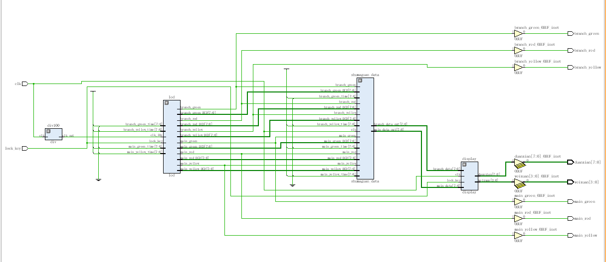

- 管脚约束
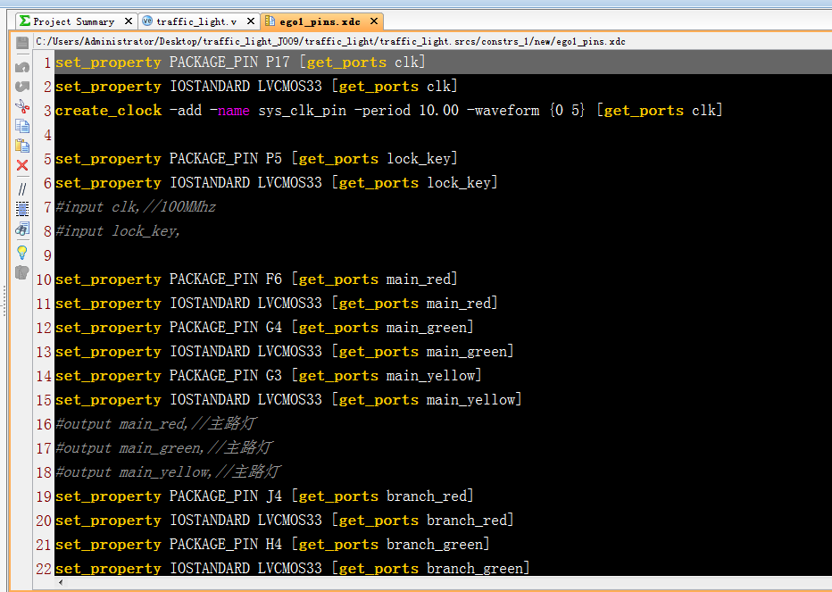

- Testbench
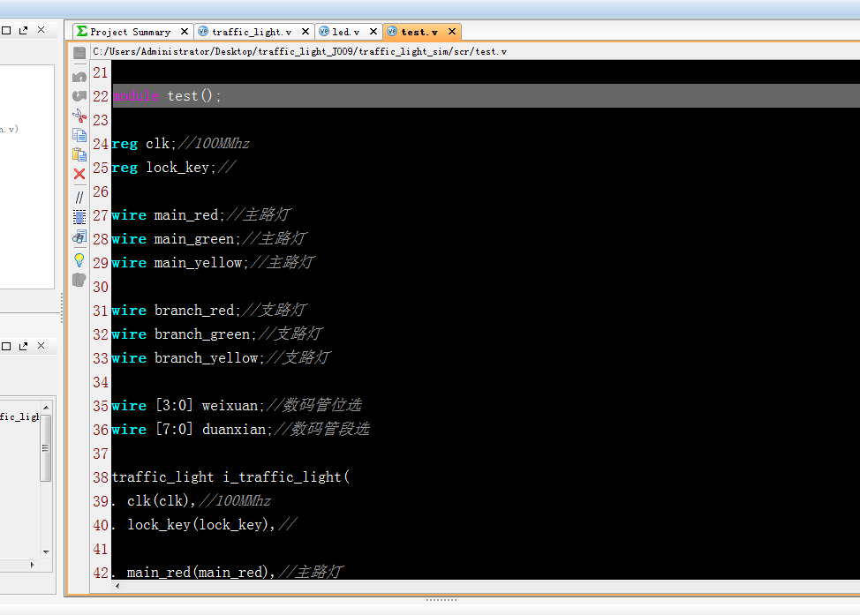

- 仿真图
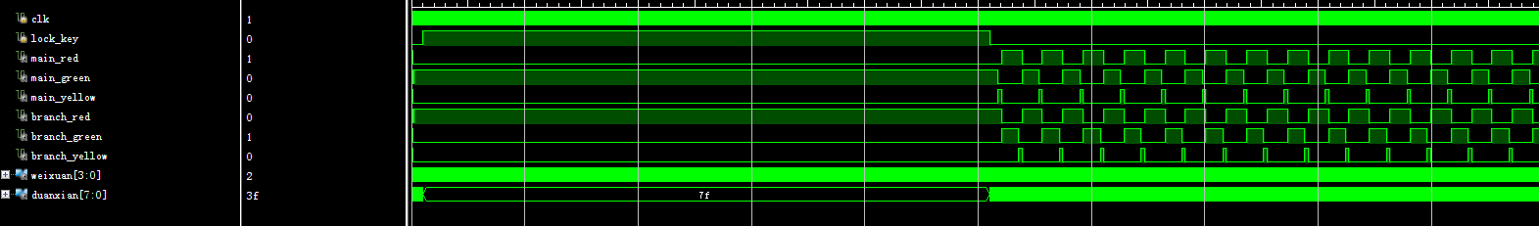

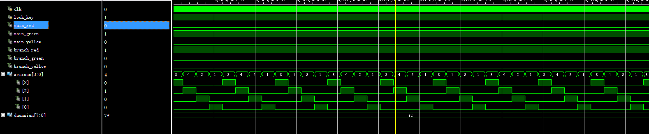

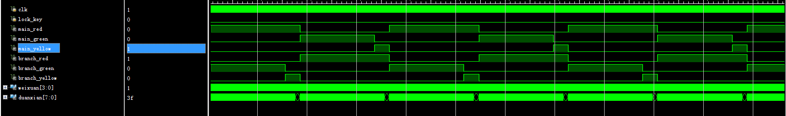

将红绿灯信号用对应颜色表示
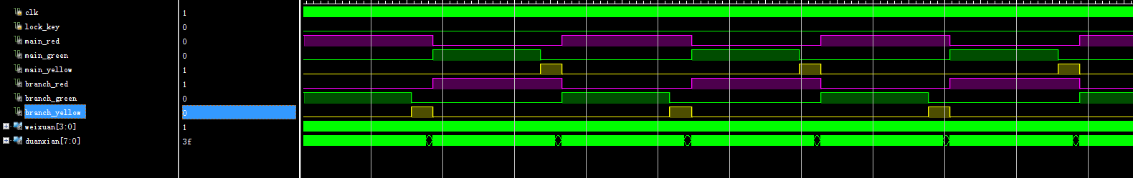
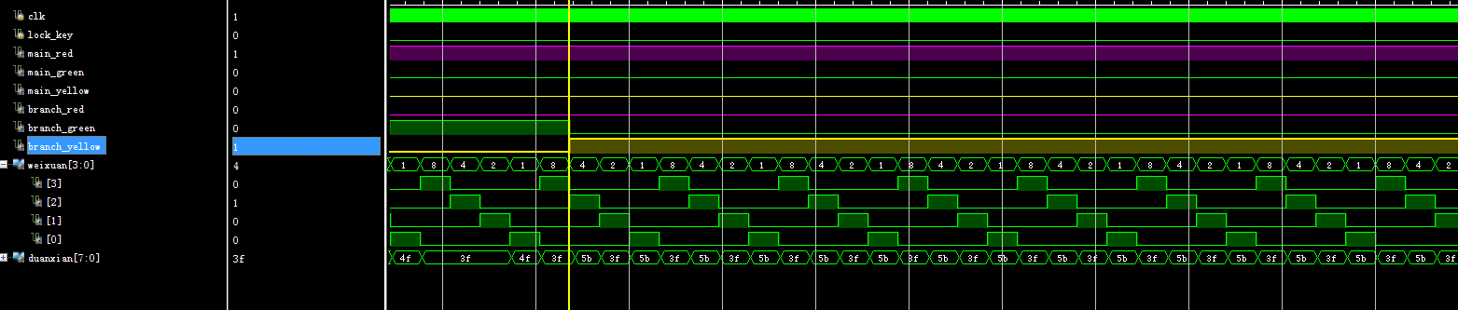

- 上板操作
按教程下载bit文件到板子，SW0开关控制红绿灯方式，为1表示主路常绿（主路通行），为0正常红绿灯（主路支路交替通行，数码管显示倒计时）。

